上海环丽建筑材料有限公司

“1.6”起重伤害重伤事故调查报告

2022年1月6日19时30分左右，在南汇新城镇层林路33号上海环丽建筑材料有限公司装卸码头上，发生一起起重伤害事故，造成一人重伤。

事故发生后，根据《中华人民共和国安全生产法》和《生产安全事故报告和调查处理条例》（国务院令第493号）等相关法律法规的规定以及浦东新区人民政府的授权，由浦东新区应急管理局（以下简称浦东应急局）牵头，会同浦东新区市场监督管理局、浦东新区总工会、上海市公安局浦东分局、南汇新城镇人民政府，并邀请浦东新区监察委员会组成调查组。调查组通过现场勘查、调查取证、综合分析等，查明了事故发生的原因，认定了事故的性质，提出了对有关责任人员和责任单位的处理建议和防范措施。现将情况报告如下：

**一、基本情况**

**（一）事故相关单位情况**

**1.上海环丽建筑材料有限公司（以下简称“环丽公司”）**，成立于2002年11月28日；住所：浦东新区南汇新城镇芦潮港路1758号1幢A-8670室；法定代表人：张建芳；业务范围：建材的销售，保洁服务，装卸服务、自有设备租赁（除金融租赁），土石方建设工程专业施工，建筑装修装饰建设工程专业施工，预拌商品混凝土建设工程专业施工，钢结构建设工程专业施工。

**2.平潭翔辉船务有限公司(以下简称“翔辉公司”)，成立于**成立于2017年4月10日；住所：平潭县澳前镇豪香御景名都3号楼1802室；法定代表人：高玉钦；业务范围：远洋货物运输，沿海货物运输，内河货物运输，货运港口货物装卸、仓储服务，港口理货业务，船舶管理业务，码头及其他港口设施服务，船舶港口服务，港口拖轮、驳运服务，货物运输代理，港口设施、设备和港口机械的租赁业务，广告的设计、制作、代理、发布，商务信息咨询。

**3.上海电气临港重型机械装备有限公司（以下简称“电气公司”）** ，成立于2005年7月7日；住所：中国（上海）自由贸易试验区临港新片区层林路77号；法定代表人：郑锦荣；业务范围：成品油零售（不含危险化学品），机械设备设计、制造、销售及技术服务，自有厂房、机械设备租赁，机械制造技术咨询，在港区内从事货物装卸、经营，国内贸易（除专项审批外），仓储（除危险品），货运代理服务，货物进出口，技术进出口，成品油批发（不含危险化学品）。

1. **事故相关单位合同关系情况**

1．电气公司与环丽公司签订了《上海电气重件码头港口设备（码头）租赁合同》，合同有效期为2020年11月1日起至2025年10月31日止，双方约定电气公司将层林路33号的码头租赁给环丽公司用于砂石料装卸。电气公司与环丽公司签订了《安全管理协议》，约定层林路33号码头区域的安全管理由环丽公司负责，协议有效期为2020年11月1日起至2025年10月31日止。

2.环丽公司与翔辉公司口头约定，由翔辉公司的兴隆盛号船舶定期为环丽公司层林路33号码头运送砂石料，码头区域砂石装卸吊运现场由环丽公司全面负责，现场作业人员的安全管理和教育培训由环丽公司负责。

**（三）事故相关人员情况**

1.朱秀林，翔辉公司员工，男，56岁，身份证号：350321196606247012。朱秀林与翔辉公司签订了《劳动合同》，为兴隆盛号船舶随船人员。

2.王德印，环丽公司码头吊驾驶员，男，35岁，身份证号：513030198712124413。王德印于2021年12月5日应聘入职环丽公司，岗位为码头吊驾驶员，于2022年1月2日起在层林路33号码头开始作业，尚未与环丽公司签订劳动合同。王德印持有江苏省宿迁市质量技术监督局颁发的Q6（流动式起重机司机）特种设备作业人员证，证书编号：513030198712124413，有效期为2018年12月至2022年12月。

3.胡浩祯，环丽公司现场负责人和安全员，男，57岁，身份证号：330622196507225917，负责环丽公司的层林路33号码头的现场管理。

4.任惠，环丽公司现场指挥，男，51岁，身份证号：320621197104223710，事发当天负责环丽公司砂石料装卸现场的作业指挥。

**二、事故发生经过和报告救援情况**

**（一）事故发生经过**

2022年1月6日17时左右，在环丽公司层林路33号的码头上，环丽公司现场调度胡浩祯安排王德印等2名人员驾驶码头吊将位于码头东侧的兴隆盛号船舶前后仓的石子黄沙卸船，其中王德印负责前舱的卸船作业。胡浩祯安排了朱秀林等8名清舱人员在船上进行辅助，先进行后舱的卸船作业，任惠在前舱负责起重指挥。19时30分左右，朱秀林等8名清舱人员完成了后仓的工作，进入前舱准备开始辅助王德印进行清舱卸船作业，朱秀林沿着北侧舱壁自西向东行走，走到离中间隔板7米左右时，王德印驾驶起重机将空抓斗往下放，抓斗碰撞到朱秀林的左小腿，造成朱秀林受伤。其他清舱人员发现后，向王德印示警并要求升起抓斗。王德印起升抓斗后，现场人员将朱秀林抬到平坦处。

**（二）报告和救援情况**

事故发生后，兴隆盛号随船工作人员拨打了120。20时左右，120急救人员到达现场，将朱秀林送往上海市第六人民医院进行救治。

**三、勘查调查及鉴定情况**

**（一）现场勘察调查情况**

1. 事故现场为临杭州湾建材装卸码头，由海堤路向南延伸出一条长约300米的干道（宽度为约11.5米），干道南侧尽头建有东西向码头，干道西侧的码头设有两台固定式起重机，事故设备为东侧起重机，码头南侧为兴隆盛船。现场示意图如下：

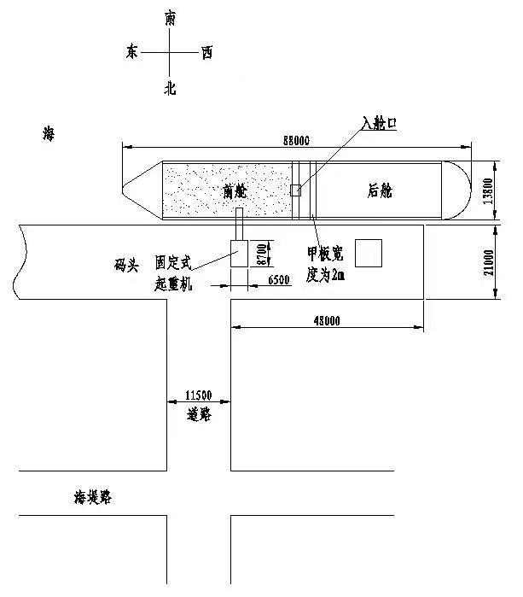

图1：事故现场示意图

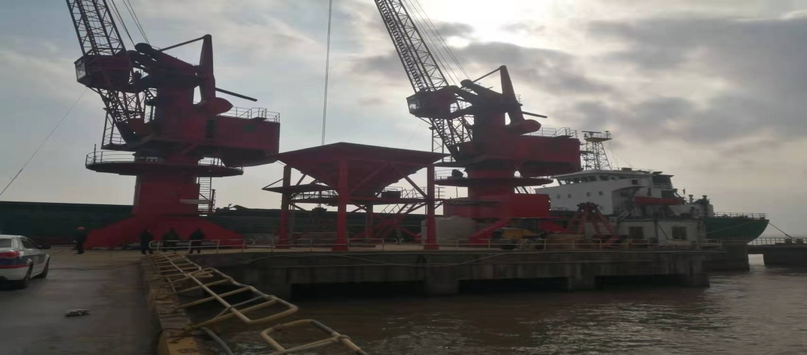

图2：事故现场照片

2、经现场勘查，结合现场作业人员询问19时30分左右，朱秀林等 4名清舱辅助人员从船中部进入前仓，因天色已黑，前仓照明仅靠装在吊臂上往下的照明灯（见图详见图3），照明区域有限，王德印未发现有人进入舱内。4名辅助人员进仓后，其中朱秀林沿着北侧舱壁往东行走，走到离中间隔板7米左右时，王德印正驾驶起重机将空抓斗往下放，由于船身遮挡形成视觉盲区，王德印未能发现朱秀林（详见图4，图5），继续操作码头吊，最终导致朱秀林受伤。

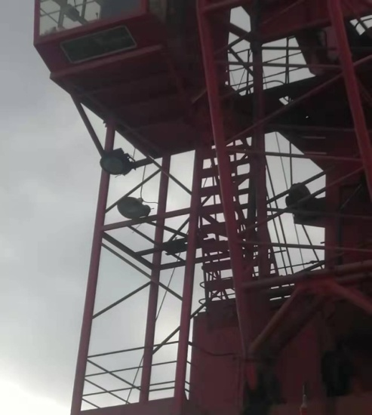 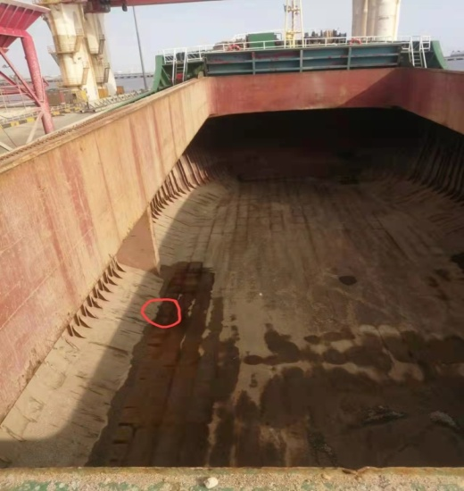

图3 图4

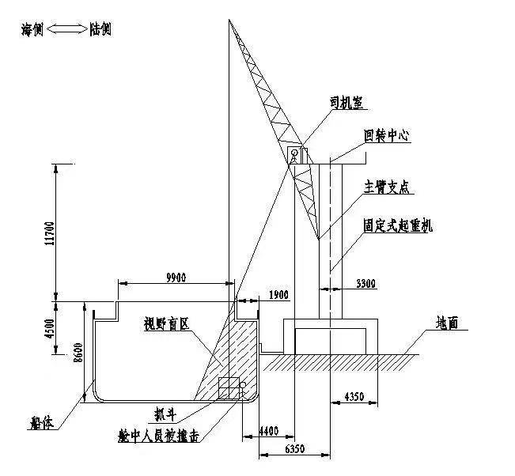

图5：事故现场侧视图

**（二）事故相关设备信息**

发生事故的设备为固定式起重机，型号为HGQ1627，制造单位为无锡市江南矿山机器制造有限公司，出厂编号QJ1411-17.2，生产日期2015年2月，2015年4月投入使用，注册代码为47603101152015040001，额定起重量16吨，起升高度9米，下降深度-14米，起升速度58米/分，变幅速度39.9米/分，幅度10-27米。吊具为抓斗，重约4吨，宽度2.6米，开口时长度3.8米，高度3.2米。该设备于2021年1月，经上海市浦东新区特种设备监督检验所检验，结论为合格，检验有效期至2023年1月。事发后对起重机进行勘查，该设备起升、变幅、回转机构运行平稳，制动装置适宜有效，各电气保护装置可靠，电铃报警装置有效，没有发现存在与事故发生相关联的隐患。（详见图6，图7）

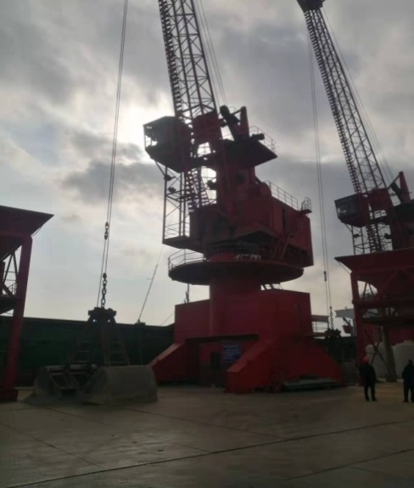 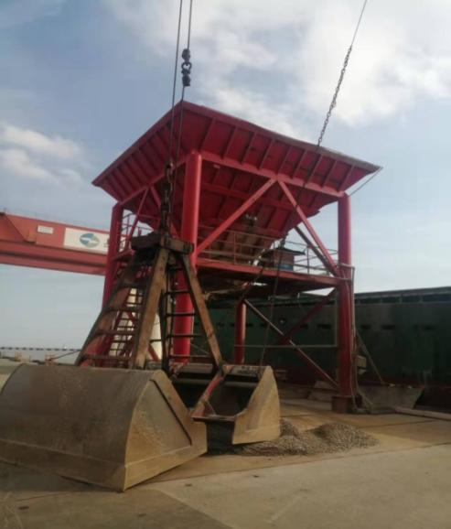

图6 图7

**（三）伤者鉴定情况**

朱秀林于2022年1月26日出院，上海市第六人民医院小结的出院诊断为：朱秀林骨盆骨折、骶骨骨折、左开放性胫腓骨干骨折、左跖骨骨折，构成重伤。

**（四）安全管理情况**

1.环丽公司建立了《安全生产管理制度》、《吊机安全操作规程和制度》、《吊装作业指导书》等管理制度和操作规范。《吊装作业指导书》第3.2.6条规定：“作业时必须听从码头指挥人员调度指挥，无指挥信号，禁止作业和跑大车；操作中发现可疑情况或停车信号必须立即停车”， 王德印在无指挥信号且无法确认作业环境安全的情况下，继续操作码头吊吊运砂石。《吊装作业指导书》第3.2.9条规定：“如有清舱作业，在确认吊机无作业的情况下进行，安排现场监护人员监管督促作业安全”，任惠作为现场监护人员未能及时发现和制止王德印的违规作业行为，未能及时发现并劝止朱秀林进入危险区域。

2. 环丽公司对现场人员的安全教育培训和安全交底不到位，对于公司《吊装作业指导书》相关规定落实不力,对码头吊作业现场安全管理不到位。

3.电气公司定期对环丽公司层林路33号砂石装卸码头进行安全检查，履行了安全生产职责。

1. **相关人员询问情况**

1.事发时，层林路33号码头的砂石料装卸作业现场安全管理由环丽公司全面负责，胡浩祯系装卸作业现场负责人，负责现场管理和对现场作业人员的安全教育培训；码头的作业现场指挥和安全监护由任惠负责。

2.环丽公司对王德印和任惠进行了安全教育培训，明确告知了其相关的安全管理制度。

**四、人员伤亡和直接经济损失情况**

**（一）受伤人员情况**

男，56岁，翔辉公司员工，事发时为环丽公司砂石料装卸现场辅助清舱人员。

**（二）事故直接经济损失**

事故造成直接经济损失约 47万元（仅计算前期治疗费用）。

**五、事故发生原因和事故性质**

**（一）事故发生的原因**

1．直接原因

王德印，环丽公司码头吊驾驶员，在无指挥信号且无法确认作业环境安全的情况下，继续操作码头吊吊运砂石，抓斗在运行过程中碰撞到位于王德印视线盲区的朱秀林，导致朱秀林重伤。

2.间接原因

（1）环丽公司，对现场人员的安全教育培训和安全交底不到位，对于公司《吊装作业指导书》相关规定落实不力。

（2）环丽公司，砂石吊装作业现场安全管理不到位，未能及时发现和制止王德印的违规作业行为，现场监护人员未能及时发现并劝止朱秀林进入危险区域，导致事故发生。

**（二）事故性质**

事故调查组认定“1.6”事故是一起一般等级的生产安全责任事故。

**六、事故责任的认定和处理建议**

**（一）对事故责任人的认定和处理意见**

1.王德印，环丽公司码头吊驾驶员，违章进行起吊作业，碰撞到位于视线盲区的朱秀林，导致其重伤。对事故的发生负有责任，建议区应急管理局依法给予行政处罚。

2.任惠，环丽公司现场指挥监护人员，现场监护不到位，未能及时发现和制止王德印的违规作业行为，未能及时发现并劝止朱秀林等人员进入危险区域。对事故发生负有责任，建议环丽公司按照企业内部规定进行处理。

3.胡浩祯，环丽公司现场负责人，对现场人员的作业现场安全交底和安全教育培训不到位，对公司的作业现场管理不到位，对事故发生负有责任，建议环丽公司按照企业内部规定进行处理。

**（二）对事故责任单位的认定和处理意见**

环丽公司，对现场人员安全教育培训和安全交底不到位，《吊装作业指导书》相关规定落实不力，对码头吊作业现场安全管理不到位，未能及时发现和制止王德印的违规作业行为，未能及时发现并劝止朱秀林等辅助人员进入危险区域，对事故的发生负有责任，建议浦东新区市场监督管理局依法给予行政处罚。

**七、事故防范和整改建议**

环丽公司要进一步强化各类安全管理制度的落实执行，员工必须严格按照公司相关制度和规范开展作业；加强从业人员安全教育培训和安全交底，结合培训、教育、监督和奖惩等多种手段，提高教育培训实效，提高员工的安全意识；强化作业现场安全管理，对作业现场的违章行为要及时发现、及时制止，对码头吊作业区这类高风险区域要加强巡查频次和力度，杜绝各类违章行为和类似事故发生。

“1.6” 起重伤害重伤事故调查组

2022年4月19日